Rapporterende enhet: |  | Rapportert av: |  | Periode:  T1 - 2025

Mal for økonomirapport 1. tertial 2025

[Rapporten skal beskrive enhetens økonomiske situasjon. Det skal legges vekt på forhold av vesentlig betydning for enheten og for UiOs ledelse, og evt. endrede vurderinger siden forrige rapportering. Spesielt bør det legges vekt på utviklingstrekk med betydning for enhetens handlingsrom og økonomisk risiko. Status og utviklingstrekk bør settes i sammenheng med enhetens prognoser.

Standardtabeller for økonomisk utvikling skal inngå som del av økonomirapporten, jfr. tabellen nedenfor.

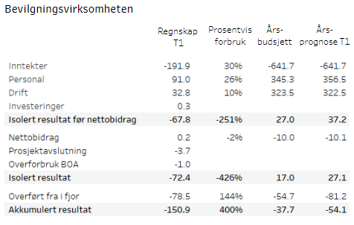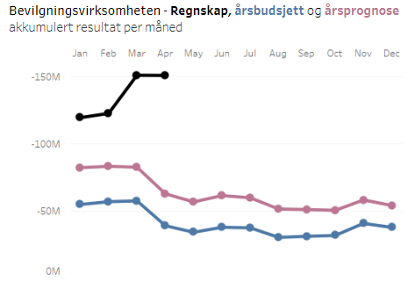
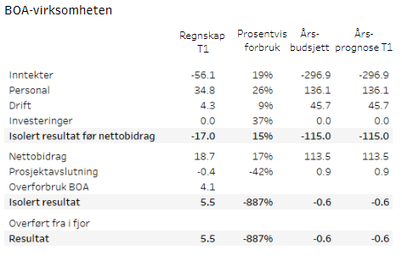
Tabellene for langtidsprognoser til og med 2029 tas med tilsvarende som innleveringen i desember 2024 dersom enheten skal rapportere og lage oppdatert langtidsprognose.

Tabellen(e) hentes ut fra Tableau iht. nærmere veiledning i e-post som sendes til økonomiledere og økonomicontrollere.]

